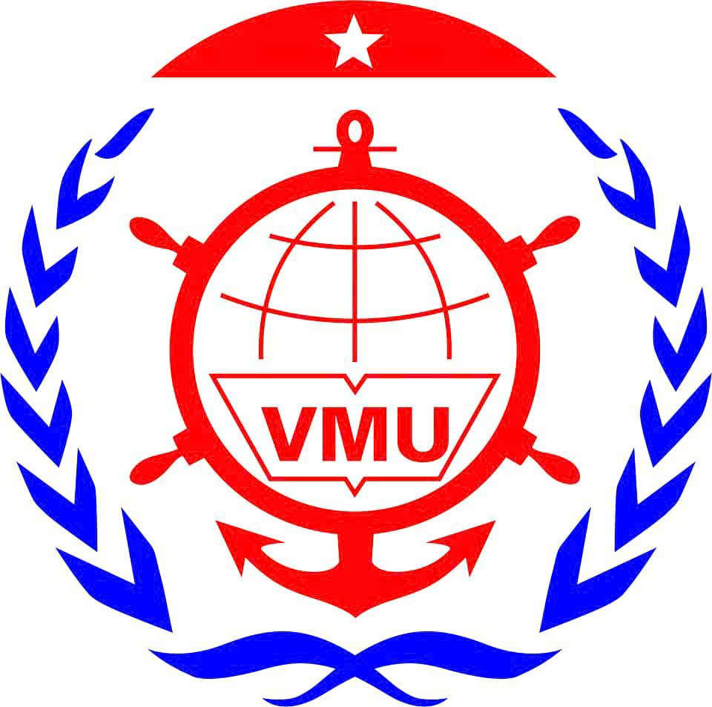 | BỘ XÂY DỰNG  TRƯỜNG ĐẠI HỌC HÀNG HẢI VIỆT NAM  ISO 21001:2019 |  |  | Mã hiệu  Lần ban hành |  | QT.HLTV.02  01
 |  |  |  | Ngày ban hành  Số trang |  | 05/5/2025  07
QUY TRÌNH
MỞ LỚP ĐÀO TẠO - HUẤN LUYỆN VÀ CẤP PHÁT CHỨNG CHỈ THUYỀN VIÊN, NGƯỜI LÁI PHƯƠNG TIỆN THUỶ NỘI ĐỊA
HỆ THỐNG QUẢN LÝ CHẤT LƯỢNG THEO TCVN
ISO 21001:2019

Người lập |  | Phạm Văn Tân  Trưởng Bộ môn |  |  | Ngày lập |  | 21/4/2025
Người kiểm tra |  | Trần Quốc Chuẩn  Giám đốc |  |  | Ngày kiểm tra |  | 22/4/2025
Người phê duyệt |  | Phạm Xuân Dương  Hiệu Trưởng |  |  | Ngày phê duyệt |  | 29/4/2025

BẢNG THEO DÕI SỬA ĐỔI
TT  1 | LẦN SỬA | TRANG SỬA | NỘI DUNG SỬA ĐỔI | NGÀY SỬA
2
3
4
5
1. Mục đích
Quy trình quy định trình tự các bước thực hiện quản lý đào tạo bao gồm Quy trình mở lớp Đào tạo - Huấn luyện thuyền viên, người lái phương tiện thuỷ nội địa, cấp phát chứng chỉ tuân theo:
- Chính sách Chất lượng và Mục tiêu Chất lượng chung của Trường Đại học Hàng hải Việt Nam;
- Các Quyết định hiện hành liên quan tới Đào tạo, huấn luyện thuyền viên, người lái phương tiện thuỷ nội địa, tiêu chuẩn chuyên môn và chứng chỉ chuyên môn của thuyền viên, người lái phương tiện thuỷ nội địa;
- Các qui định của Pháp luật hiện hành liên quan tới Đơn vị Đào tạo-Huấn luyện;
2. Phạm vi
Áp dụng cho Đơn vị đào tạo, huấn luyện và cấp chứng chỉ chuyên môn cho thuyền viên, người lái phương tiện thuỷ nội địa.
3. Tài liệu liên quan
- Căn cứ Luật Giao thông đường thủy nội địa ngày 15 tháng 6 năm 2004 và Luật sửa đổi, bổ sung một số điều của Luật Giao thông đường thủy nội địa ngày 17 tháng 6 năm 2014;
- Thông tư số 40/2019/TT-BGTVT ngày 15 tháng 10 năm 2019 của Bộ trưởng Bộ Giao thông vận tải quy định thi, kiểm tra, cấp, cấp lại, chuyển đổi giấy chứng nhận khả năng chuyên môn, chứng chỉ chuyên môn thuyền viên, người lái phương tiện thủy nội địa;
- Thông tư số 35/2020/TT-BGTVT ngày 23 tháng 12 năm 2020 của Bộ trưởng Bộ Giao thông vận tải sửa đổi, bổ sung một số điều của các Thông tư quy định về chế độ báo cáo định kỳ trong lĩnh vực đường thủy nội địa;
- Thông tư số 38/2023/TT-BGTVT ngày 18 tháng 12 năm 2023 của Bộ trưởng Bộ Giao thông vận tải sửa đổi, bổ sung một số điều của Thông tư số 40/2019/TT-BGTVT ngày 15 tháng 10 năm 2019 của Bộ trưởng Bộ Giao thông vận tải quy định thi, kiểm tra, cấp, cấp lại, chuyển đổi giấy chứng nhận khả năng chuyên môn, chứng chỉ chuyên môn thuyền viên, người lái phương tiện thủy nội địa;
- Văn bản hợp nhất số 04/VBHN-BGTVT ngày 07/3/2024 của Bộ Giao thông vận tải về việc Quy định thi, kiểm tra, cấp, cấp lại, chuyển đổi giấy chứng nhận khả năng chuyên môn, chứng chỉ chuyên môn thuyền viên, người lái phương tiện thủy nội địa;
- Thông tư số 03/2017/TT-BGTVT ngày 20 tháng 01 năm 2017 của Bộ trưởng Bộ Giao thông vận tải quy định nội dung, chương trình đào tạo thuyền viên, người lái phương tiện thủy nội địa;
- Thông tư số 06/2020/TT-BGTVT ngày 09 tháng 3 năm 2020 sửa đổi, bổ sung một số điều của Thông tư số 03/2017/TT-BGTVT ngày 20 tháng 01 năm 2017 của Bộ trưởng Bộ Giao thông vận tải quy định nội dung, chương trình đào tạo thuyền viên, người lái phương tiện thủy nội địa;
- Văn bản hợp nhất số 08/VBHN-BGTVT ngày 20/10/2020 của Bộ Giao thông vận tải về việc Quy định nội dung, chương trình đào tạo thuyền viên, người lái phương tiện thủy nội địa;
- Thông tư số 64/2024/TT-BGTVT ngày 31 tháng 12 năm 2024 của Bộ trưởng Bộ Giao thông vận tải quy định nội dung, chương trình đào tạo thuyền viên, người lái phương tiện thủy nội địa;
- Giấy chứng nhận số 01/2019/GCN ngày 30/5/2019 của Cục Đường thuỷ nội địa Việt Nam cấp “Giấy chứng nhận Cơ sở đủ điều kiện kinh doanh dịch vụ đào tạo thuyền viên, người lái phương tiện thuỷ nội địa” cho Trường ĐHHHVN.
4. Định nghĩa
- Giấy chứng nhận khả năng chuyên môn (sau đây viết tắt là GCNKNCM) thuyền trưởng, máy trưởng là giấy chứng nhận cho thuyền viên đủ khả năng đảm nhiệm chức danh thuyền trưởng, máy trưởng trên phương tiện thủy nội địa.
- Chứng chỉ chuyên môn (sau đây viết tắt là CCCM) là chứng chỉ chứng nhận cho thuyền viên, người lái phương tiện thủy nội địa đủ khả năng làm việc, xử lý các vấn đề an toàn trên phương tiện thủy nội địa hoặc điều khiển phương tiện thủy nội địa gồm: chứng chỉ huấn luyện an toàn cơ bản, chứng chỉ nghiệp vụ, chứng chỉ chuyên môn đặc biệt.
- Phương tiện cao tốc (tàu cao tốc) là phương tiện có tốc độ thiết kế thỏa mãn các điều kiện quy định theo Quy chuẩn kỹ thuật quốc gia về phân cấp và đóng tàu thủy cao tốc hoặc có tốc độ trên 30 km/h.
- Phương tiện thủy nội địa đi ven biển là phương tiện mang cấp VR-SB theo Quy chuẩn kỹ thuật quốc gia về quy phạm phân cấp và đóng phương tiện thủy nội địa.
5. Nội dung
5.1 Sơ đồ Quy trình mở lớp đào tạo-huấn luyện và cấp phát chứng chỉ thuyền viên, người lái phương tiện thuỷ nội địa
TT | Sơ đồ quy trình | Trách nhiệm | Tài liệu-Biểu mẫu
5.2.1 | Thông tin  Kiểm tra điều kiện tham gia khoá học theo quy định  Xếp thời khoá biểu. Thực hiện giảng dạy  Báo cáo kết  quả học tập  Trình Hiệu trưởng phê duyệt QĐ tốt nghiệp  In, Cấp phát CC; Lưu hồ sơ.  Trình Hiệu trưởng phê duyệt QĐ mở lớp  Tổ chức thi, kiển tra | Giám đốc;  Chuyên viên | BM.01-QT.HLTV.01-2
5.2.2 |  | Giám đốc;  Chuyên viên;  Hội đồng cơ sở | BM.12-QT.HLTV.01-2  BM.12B-QT.HLTV.01-2
5.2.3 |  | Ban giám hiệu;  Giám đốc;  Chuyên viên | BM.02-QT.HLTV.01-2
5.2.4 |  | Giám đốc;  Chuyên viên;  Giáo viên;  Học viên | BM.06-QT.HLTV.01-2  BM.07-QT.HLTV.01-2
5.2.5 | -  + | Giám đốc;  Giáo viên;  Chuyên viên;  Học viên | BM.03-QT.HLTV.01
5.2.6 |  | Ban giám hiệu;  Giám đốc;  Giáo viên;  Chuyên viên;  Hội đồng thi, kiểm tra | BM.04-QT.HLTV.01-2
5.2.7 |  | Ban giám hiệu;  Giám đốc;  Chuyên viên | BM.05-QT.HLTV.01-2
5.2.8 |  | Giám đốc;  Chuyên viên | BM.09-QT.HLTV.01-2  BM.05-QT.HLTV.01-2  BM.10-QT.HLTV.01-2  BM.11-QT.HLTV.01-2

5.2 Thực hiện
5.2.1 Xem xét và tiếp nhận thông tin
- Giám đốc Trung tâm xem xét các yêu cầu đào tạo-huấn luyện từ các tổ chức, cơ quan hoặc của cá nhân đăng ký (BM.01-QT.HLTV.02), sau đó phê duyệt và chuyển giao, hướng dẫn chuyên viên chuẩn bị và tổ chức thực hiện.
5.2.2 Chuẩn bị tổ chức đào tạo huấn luyện
- Căn cứ thông tin từ Đơn đăng ký học của học viên (BM.01-QT.HLTV.02), các giấy tờ liên quan trong hồ sơ của học viên. Và căn cứ Chương trình đào tạo, huấn luyện, và điều kiện tham gia tưng khoá học, tiến hành họp xét tiêu chuẩn tham dự học của học viên cho từng khoá học tương ứng (BM.12-QT.HLTV.02; BM.12B-QT.HLTV.02).
5.2.3 Ra Quyết định mở lớp
- Căn cứ kết quả kiểm tra tiêu chuẩn tham gia khoá học, soạn thảo Quyết định mở lớp để trình Hiệu trưởng ký duyệt (BM.02-QT.HLTV.02);
5.2.4 Thực hiện giảng dạy, đào tạo
- Trên cơ sở Quyết định mở lớp của Hiệu trưởng đã ký, và tiêu chuẩn giáo viên cho từng khoá học, lập thời khoá biểu (BM.07-QT.HLTV.02), phân công giáo viên thực hiện giảng dạy, đồng thời thông báo lịch khai giảng lớp học cho các học viên tham gia khoá đào tạo, huấn luyện.
- Giáo viên thực hiện đào tạo, huấn luyện theo thời khoá biểu và nội dung chương trình đã được phê duyệt; quản lý học viên, ghi chép nội dung giảng dạy vào Sổ theo dõi giảng dạy (BM.06-QT.HLTV.02).
5.2.5 Báo cáo thực hiện giảng dạy, đào tạo
Báo cáo Cục Hàng hải và Đường thủy Việt Nam, Sở Xây dựng Hải Phòng:
- Báo cáo số 01 danh sách học viên đủ điều kiện;
- Kết quả học tập của học viên (BM.03-QT.HLTV.02- Báo cáo số 2);
- Kế hoạch tổ chức thi, kiểm tra.
5.2.6 Tổ chức thi, kiển tra
- Căn cứ các báo cáo kế hoạch tổ chức thi, kiểm tra, cơ quan có thẩm quyền quy định thành lập Hội đồng thi, kiểm tra theo quy định và chỉ đạo thực hiện kỳ thi, kiểm tra theo quy định hiện hành (BM.04-QT.HLTV.02).
- Sau khi có kết quả thi, kiểm tra thực hiện báo cáo số 3.
5.2.7 Trình Hiệu trưởng phê duyệt Quyết định tốt nghiệp
- Căn cứ Kết quả từ Hội đồng thi, kiểm tra, soạn Quyết định công nhận tốt nghiệp (BM.05-QT.HLTV.02) trình Hiệu trưởng ký duyệt.
5.2.8 In và cấp chứng chỉ, lưu hồ sơ
- Trên cơ sở Quyết định công nhận tốt nghiệp, Chuyên viên Trung tâm tiến hành in ấn chứng chỉ theo mẫu và trình Hiệu trưởng (hoặc người được uỷ quyền) để ký các chứng chỉ (BM.09-QT.HLTV.02) và chuẩn bị cấp phát cho học viên đạt kết quả. Chuyên viên bàn giao Quyết định và chứng chỉ cho chuyên viên phụ trách phát chứng chỉ (BM.11-QT.HLTV.02 (nếu cần)) để phát chứng chỉ cho Học viên (BM.10-QT.HLTV.02). Trong trường hợp người được cấp chứng chỉ không trực tiếp đến nhận, người nhận hộ phải có giấy uỷ quyền.
Lưu giữ hồ sơ
- Chuyên viên lưu giữ toàn bộ hồ sờ biểu mẫu liên quan đến quy trình theo đúng quy định.
6. Hồ sơ
STT | Tên hồ sơ | Nơi lưu | Hình thức lưu | Thời gian lưu | Hình thức  huỷ
 | Đơn xin học, hồ sơ học viên | Trung tâm  (TT) | File | Trong thời gian học | Trả lại  học viên
 | Quyết định mở lớp đào tạo- HL | TT | File | 5 năm | Xé bỏ
 | Báo cáo 02 Kết quả học tập | TT | File | 5 năm | Xé bỏ
 | Báo cáo số 3 | TT | File | 5 năm | Xé bỏ
 | Quyết định thành lập Hội đồng thi, kiểm tra | TT | File | 5 năm | Xé bỏ
 | Quyết định công nhận tốt nghiệp | TT | File | 5 năm | Xé bỏ
 | Sổ theo dõi giảng dạy, học tập | TT | File | 2 năm | Xé bỏ
 | Thời Khoá Biểu, lịch học | TT | File | 2 năm | Xé bỏ
 | Sổ gốc cấp phát chứng chỉ | TT | File | 5 năm | Xé bỏ
 | Sổ giao nhận Quyết định chứng chỉ | TT | File | 5 năm | Xé bỏ
 | Báo cáo 01 danh sách học viên đủ điều kiện | TT | File | 5 năm | Xé bỏ
 | Biên bản Kiểm tra điều kiện tham gia học | TT | File | 2 năm | Xé bỏ
7. Phụ lục
STT | Tên hồ sơ | Ký hiệu
 | Đơn xin học | BM.01-QT.HLTV.02
 | Quyết định mở lớp đào tạo và huấn luyện | BM.02-QT.HLTV.02
 | Báo cáo 02 Kết quả học tập | BM.03-QT.HLTV.02
 | Quyết định thành lập Hội đồng thi, kiểm tra | BM.04-QT.HLTV.02
 | QĐ - Công nhận tốt nghiệp | BM.05-QT.HLTV.02
 | Sổ theo dõi giảng dạy, học tập | BM.06-QT.HLTV.02
 | Thời Khoá Biểu, lịch học | BM.07-QT.HLTV.02
 | Báo cáo số 3 | BM.08-QT.HLTV.02
 | Mẫu chứng chỉ | BM.09-QT.HLTV.02
 | Sổ gốc cấp phát chứng chỉ | BM.10-QT.HLTV.02
 | Sổ giao nhận Quyết định chứng chỉ | BM.11-QT.HLTV.02
 | Báo cáo 01 danh sách học viên đủ điều kiện | BM.12-QT.HLTV.02
 | Biên bản Kiểm tra điều kiện tham gia học | BM.12B-QT.HLTV.02

